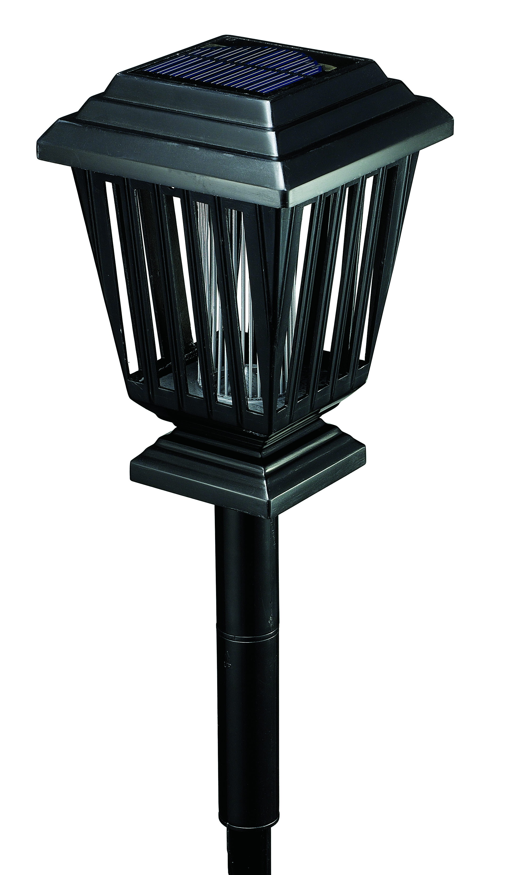
Фонарь-уничтожитель насекомых. Модель GE2.
Фонарь-уничтожитель насекомых на солнечной батарее – это новое многофункциональное устройство, которое осветит дорожку в Вашем саду, а также привлечет и уничтожит насекомых с помощью ультрафиолетового излучения (6 ярких LED-лампочек) и электрического разряда (насекомые погибают при соприкосновении с металлической решеткой). Устройство эффективно против комаров, мошек, мотыльков, мух и других насекомых, в особенности летающих. Фонарь-уничтожитель портативен и легок, благодаря удобной системе креплений может быть размещен в земле (вдоль садовых дорожек или рядом с зоной отдыха), зафиксирован на стене или подвешен (например, в беседке или на террасе). Может работать до 24 часов без перерыва в режиме уничтожения насекомых и до 60 часов в режиме освещения. Полностью автономен (питается солнечной энергией) и устойчив к погодным явлениям (не боится дождя). Отлично подходит для использования вне помещений (в саду, в огороде, у крыльца, рядом с беседкой, на летней террасе и т.д.).
Работа:
Включите прибор с помощью кнопки On/Off и установите его в освещенной части участка. В течение дня встроенный аккумулятор зарядится от естественного дневного света, и с наступлением темноты фонарь автоматически включится. Заряда аккумулятора будет достаточно для работы прибора ночью.
Примечание.
Для полного заряда встроенного аккумулятора необходимо не менее 2-х солнечных дней, в течение которых интенсивный солнечный свет будет падать на солнечную панель фонаря.
Данное устройство не имеет запаха, не загрязняет воздух, не наносит вреда человеку и домашним животным. Кроме того, фонарь не имеет в своем составе (и не требует использования) химических веществ, аэрозолей и ядов, а потому является одним из самых безопасных и экологически чистых уничтожителей насекомых на сегодняшний день.
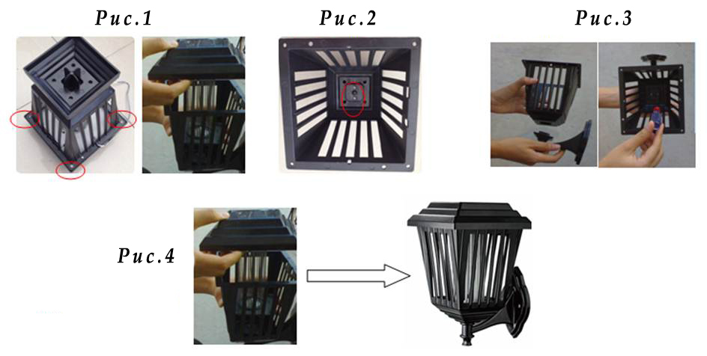
Крепление на стену:
Шаг 1. Открутите 4 шурупа в верхней части фонаря и снимите крышку (рис.1);
Шаг 2. Открутите 2 шурупа на дне фонаря и снимите нижнюю часть (рис.2);
Шаг 3. Зафиксируйте крепление на стене. После этого закрутите 2 шурупа на дне (рис.3);
Шаг 4. Установите крышку на место, закрутив 4 шурупа (рис.4).

Внимание!
- Фонарь автоматически включается с наступлением темноты и выключается на рассвете. В случае низкого заряда аккумулятора устройство может выключиться раньше, то есть в темное время суток (ночью).
- Если поместить фонарь в тени или в зоне недостаточного естественного освещения, то с наступлением темноты он НЕ включится.
- В качестве альтернативного источника питания (например, в облачную иди дождливую погоду) для зарядки встроенного аккумулятора Вы можете использовать адаптер DC 4.2В 500 мA (приобретается отдельно). Для соединения адаптера с устройством используйте разъем DC.
Будьте осторожны!
Металлическая решетка внутри уничтожителя находится под высоким напряжением!
Рекомендации по использованию:
- Фонарь-уничтожитель не является игрушкой! Используйте устройство строго по назначению. Некорректное использование фонаря может привести к физическим травмам человека, а также к поломке изделия.
- Устройство предназначено только для использования в быту. Коммерческое использование запрещено!
- Не позволяйте детям играть с прибором, брать его в руки, менять его местоположение, чистить и т.д.
- Устройство может использоваться детьми старше 8 лет, а также лицами с ограниченными физическими, умственными или сенсорными возможностями только в случае их полного информирования и ознакомления с принципом работы прибора.
- Используйте прибор вдали от открытого огня (например, костра), других источников тепла, взрывчатых, горячих и легковоспламеняющихся объектов.
- Не используйте устройство с видимыми дефектами и повреждениями.
- Не пытайтесь починить фонарь самостоятельно, в случае поломки обратитесь за помощью в сервисный центр.
- Не смотрите долгое время на свет фонаря с расстояния менее 1 м – это может вызвать дискомфорт и временное ухудшение зрения.
Комплектация: фонарь-уничтожитель, подставка для размещения устройства в земле, элементы для крепления устройства на стену и подвешивания к потолку.
Технические характеристики:
Материал……………………………………………………………………………………………….ABS-пластик, металл
Размеры……………………………………………………………………………………………………...135X135X195 мм
Потребляемая мощность……………………………………………………………………………………….…………1 Вт
Перезаряжаемая батарея………………………………………………………………………………..3xAA 1.2В 600 мА
Питание……………………………………………………………………………………………………солнечная батарея
……………………………………………………………………………..адаптер 220-240В, 50-60 Гц (в комплекте нет)
Источник УФ-света……………………………………………………………………………………………………….6 LED
Площадь действия…………………………………………………………………………………………………30-50 кв.м

Следите за новинками «31 ВЕКа»!

